Советскому районному местному отделению ВПП
«Единая Россия» 15 лет.

24 июля 2017 года в зале администрации «Советский муниципальный район» прошло торжественное заседание по случаю 15-летия районного местного отделения партии «Едина Россия».

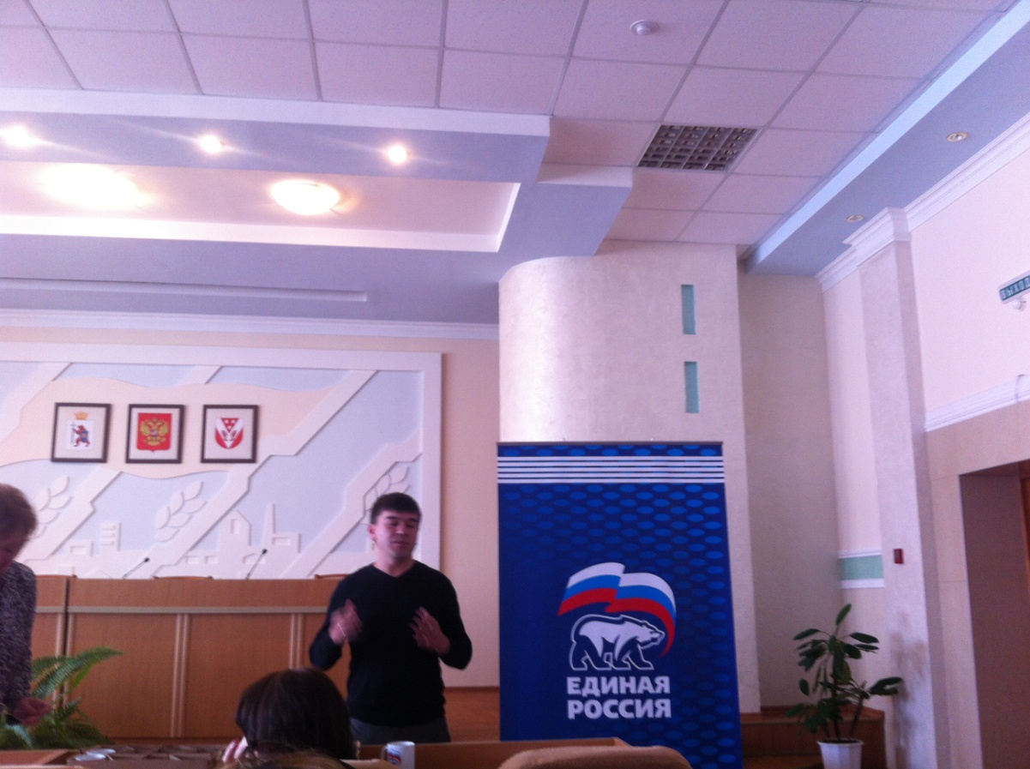

Антоничева В.К., секретарь районного отделения ВПП «Единая Россия» поздравила однопартийцев с 15-летием со дня образования Советского районного отделения партии «Единая Россия».

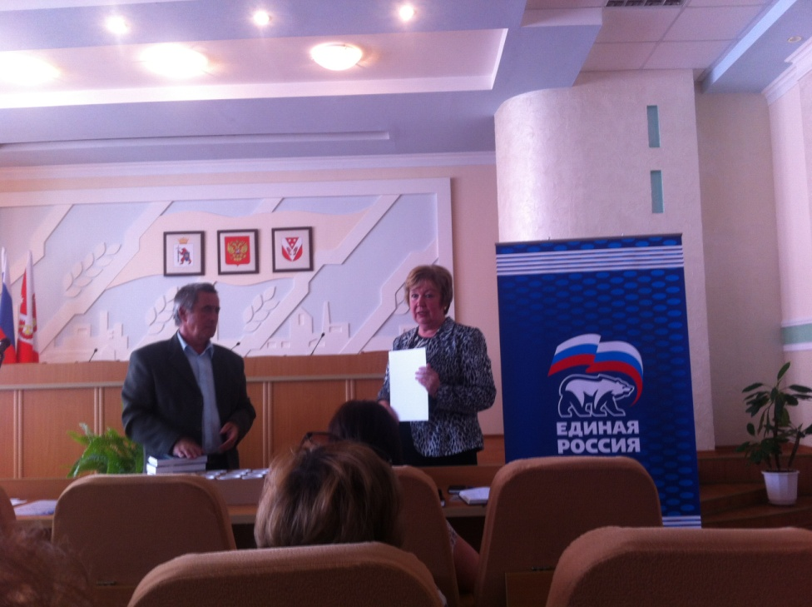

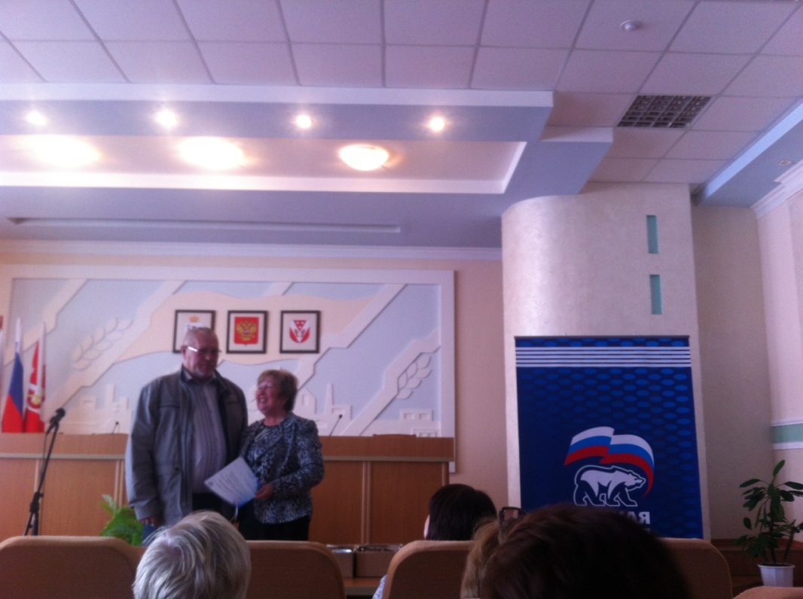
Тем, кто был у истоков создания Советского районного отделения партии «Единая Россия», активистам партии были вручены благодарственные письма и памятные сувениры.

